**PROPOSAL UAS**

**PEMROGRAMAN MOBILE**

**STORY OVERVIEW**



**Dosen Pengampu :**

Shumaya Resty Ramadhani, S.ST., M.Sc.

**Disusun Oleh :**

Muhamad Ramadan Ritonga | 1855301003  
Suhimron Arief Ardhana | 1855301030  
Trio Ananda | 1855301108

**PROGRAM STUDI TEKNIK INFORMATIKA**

**JURUSAN TEKNOLOGI INFORMASI**

**POLITEKNIK CALTEX RIAU**

**2020/2021**

# DAFTAR ISI

DAFTAR ISI 2

BAB I DESKRIPSI APLIKASI 3

1.1 5 W + 1 H 3

1.1.1 WHAT 3

1.1.2 WHERE 3

1.1.3 WHEN 3

1.1.4 WHO 3

1.1.5 WHY 3

1.1.6 HOW 3

BAB II PROSES BISNIS APLIKASI 4

2.1 PROSES BISNIS 4

2.1.1 User Biasa 4

2.1.2 Admin 5

BAB III USE CASE DIAGRAM 6

3.1 Use Case Diagram 6

BAB IV TIMELINE dan PEMBAGIAN KERJA 7

4.1 TimeLine 7

4.2 Pembagian Kerja 7

# BAB I DESKRIPSI APLIKASI

## 5 W + 1 H

### WHAT

Dizaman yang sudah maju ini, masyarakat disediakan dengan teknologi yang canggih, serta teknologi tersebut sangat mudah untuk didapatkan. Karena hal itu, masyarakat sekarang banyak ketergantungan dengan teknologi tersebut.

### WHERE

Di Indonesia sendiri banyak anak muda yang sudah ketergantungan dengan teknologi karena negara kita termasuk negara konsumen bukannya produsen. Salah satu teknologi yang paling diminati masyarakat Indonesia adalah handphone. Karena handphone tersebut bersifat portable, sehingga mudah dibawa kemana saja.

### WHEN

Setiap hari masyarakat kita berinteraksi dengan teknologi. Dari pagi bangun tidur hingga malam sebelum tidur, kita tidak luput dengan yang namanya teknologi.

### WHO

Saking mudahnya teknologi tersebut digapai, masyarakat Indonesia dapat melakukan apa saja dengan teknologi yang mereka punya, salah satu nya dengan cara mengekspresikan diri melalui karya tulis.

### WHY

Mereka yang mengekspresikan dirinya melalui karya tulis pasti ingin mncurahkan ekspresinya melalui semua media yang memungkinkan mereka agar tulisan tersebut terukir, baik melalui kertas, coretan di dinding, goresan di batu, dan media media lainnya. Karena zaman yang sudah maju saat ini, mereka hanya memerlukan 1 media, yaitu handphone. Dengan Handphone mereka dapat berkarya dengan mudah, kapan saja dan dimana saja.

### HOW

Dengan aplikasi Story Overview ini, mereka yang suka berkarya tulis dapat menuangkan karyanya sebanyak dan kapan pun mereka mau. Mereka tidak perlu lagi berkarya melalui media media yang dapat habis dengan mudah; seperti kertas, mereka tidak perlu lagi mencoret – coret dinding fasilitas umum. Cukup login ke dalam aplikasi, maka mereka dapat dengan bebas berkarya.

# BAB II PROSES BISNIS APLIKASI



## PROSES BISNIS

### User Biasa

Sebelum melakukan login ke dalam aplikasi, user biasa harus melakukan registrasi terlebih dahulu. Saat registrasi berhasil, namun masih gagal login, berarti registrasinya belum diterima oleh admin. Karena untuk dapat login ke dalam aplikasi, selain dengan cara registrasi; registrasi dari user biasa tersebut juga harus di terima oleh admin.

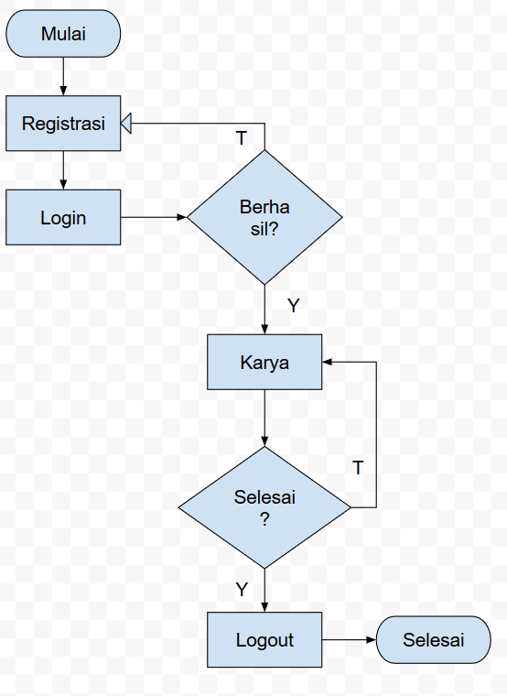

### Admin

Berfungsi untuk menerima dan menolak permintaan registrasi dari user biasa. Saat admin login ke dalam aplikasi, yang dilihat admin adalah table yang berisikan daftar registrasi user biasa. Di situ admin dapat menerima dan menolak permintaan mereka.

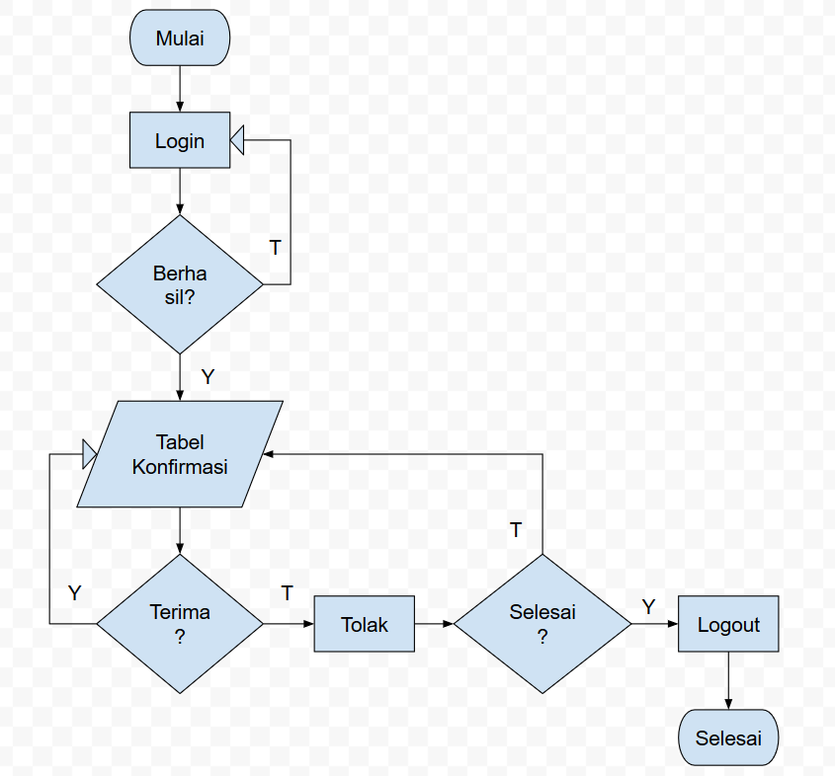

# BAB III USE CASE DIAGRAM



## Use Case Diagram

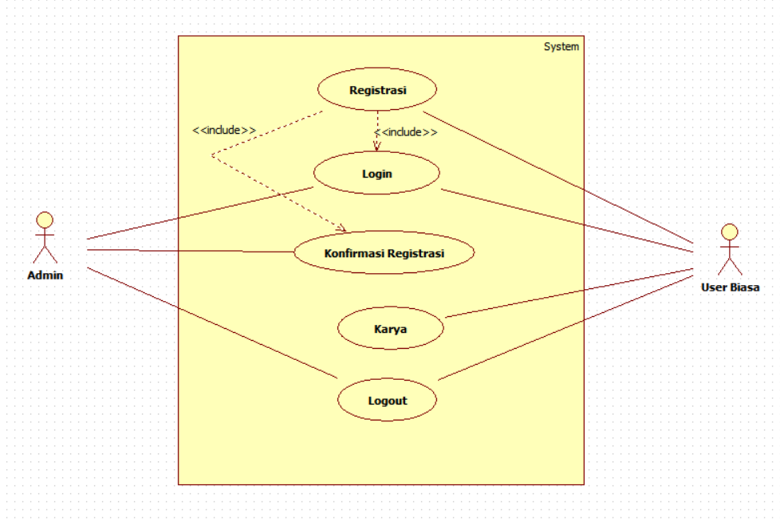

# BAB IV TIMELINE dan PEMBAGIAN KERJA



## TimeLine

|  |  |  |  |  |  |  |  |  |  |  |  |  |
| --- | --- | --- | --- | --- | --- | --- | --- | --- | --- | --- | --- | --- |
| **Tahapan** | **Bulan** | | | | | | | | | | | |
| **November** | | | | **Desember** | | | | **Januari** | | | |
| Ide / Tema |  |  |  |  |  |  |  |  |  |  |  |  |
| Proposal |  |  |  |  |  |  |  |  |  |  |  |  |
| Pengumpulan Proposal |  |  |  |  |  |  |  |  |  |  |  |  |
| Pembuatan Aplikasi |  |  |  |  |  |  |  |  |  |  |  |  |
| Trial & Error |  |  |  |  |  |  |  |  |  |  |  |  |
| Presentasi |  |  |  |  |  |  |  |  |  |  |  |  |

## Pembagian Kerja

|  |  |
| --- | --- |
| **Nama** | **Pembagian Kerja** |
| Muhamad Ramadan Ritonga | Deskripsi Aplikasi |
| Suhimron Arief Ardhana | Use Case Diagram |
| Trio Ananda | Proses Bisnis |